ТРАКИТЕ – НАЙ-СТАРИТЕ ЖИТЕЛИ ПО НАШИТЕ ЗЕМИ
Траките са най-старите обитатели по Българските земи. Те били много племена, всяко със собствено име и живеели отделно едно от друго. Били наречени траки, защото говорели един език, имали еднакви обичаи и еднакви вярвания. Някои имали своя държава. Одриското царство се описва като най-значимото от всички царства в Европа. Но не съществувало дълго.
Траките били снажни хора със светли очи и руси или червеникави коси. Обичали да се кичат с всякакви накити. Златни гривни, позлатени нагръдници, пръстени, закопчалки. Красивите сребърни плочки по коланите били задължителни за мъжете, защото само когато се запасва може да излезе срещу врага. А за тях е чест да са войни. Момчетата - траки дълго се готвели за времето, когато ще пораснат. Усвоявали бойни и имедицински знания. Ездата е последното изпитание преди да станат войни, като ездата е придружена с размяна на горящи факли, докато яздят.
Мъжете носели извезан плащ, ботуши или сандали с връзки до коленете. Жените обличали дълги кли, които покривали цялото им тяло. Къщите им били с каменни основи и измазани с глина. Прозорците гледали към двора, а в средата на основното помещение имали пощадка с вдлъбнатина от концентрични окръжности и правоъгълници, бръшляни , три змии и мълния. Това били олтарите-огнища. Обработвали кожи и дърво. Били първите металурзи в Европа. Разработвали златни и сребърни рудници. Добивали мед. Обработвали метали и изработвали прекрасни предмети. В Родопите са запазени най-старите мини за добив за златна руда.
Тракийските племена обитавали равнините и отглеждали зърнени храни като пшеница, просо, ръж. Влакнодайни растения-лен, коноп. Летописците наричали земите им хлебородни. Отглеждали овце и крави, но особенно почитали конете. Навсякъде ги изобразявали. От иглолистните дървета добивали смола и правели дървени въглища. Работели с грънчарското колело. Прекрасни съдове от глина. Били отлични лозари и пчелари. По земите им се срещала розата, рядко за онова време цвете.

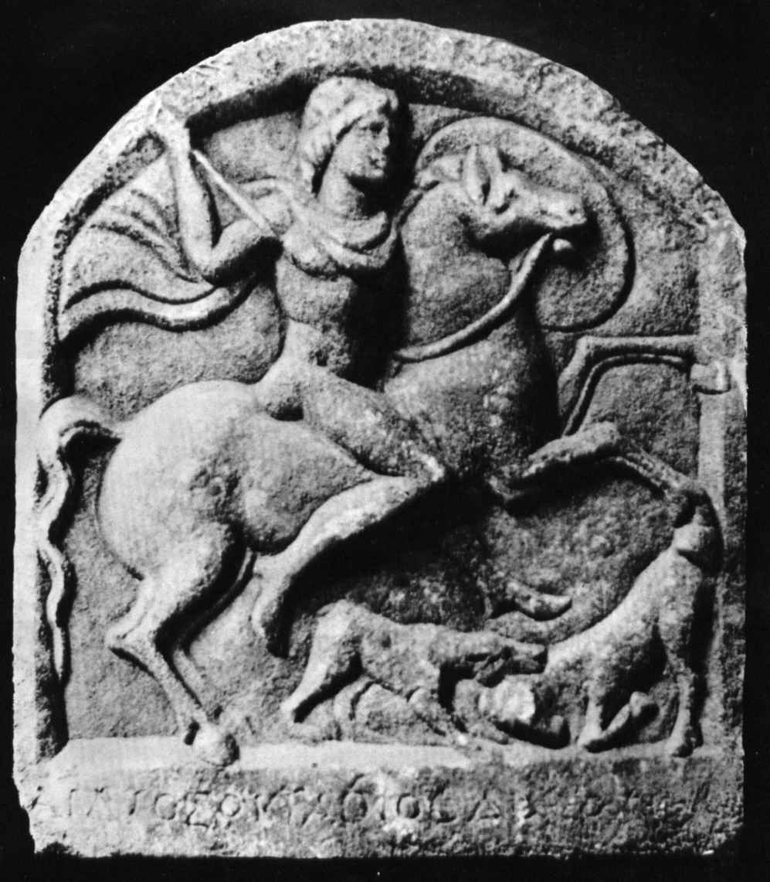
Траките се молели на различни богове. Богинята майка била почитана като повелителка на природата и плодородието. Дионис бил богът на виното, веселието пролетното възраждане. Тачено божество било Слънцето. Смятали огънят в домашното огнище за пренесено на Земята слънце. Най-много почитали Тракийският конник. Често устройвали веселия и пиршества в чест на боговете.
Един от най-известните тракийски герои е Орфей, завладял света с лирата и песните си. Животните слушали в захлас, дори скали и планини можели да се движат заради музиката.
Траките смятали, че след смъртта си човек живее в друг по-добър свят. Затова погребвали владетелите в гробници като украсявали майсторски стените им с важни сцени от живота му. Това са стенописите.
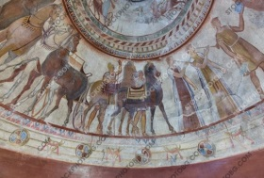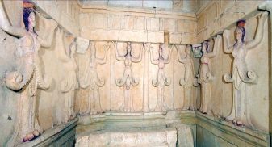
Оставяли накити, съдове, оръжия, с които да си служи в отвъдното. За да са недостъпни засипвали гробниците с много пръст и така се появили могилите, малки хълмчета насред полето. Освен гробници в някои могили имало и подземни храмове.

Траките се славели със своите златни сервизи, луксозни чаши с изобразени митични същества. Най-пищтните чаши били ритоните. 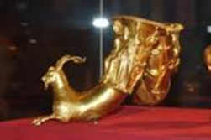Върху съдове, накити и оръжия изобразявали геометрични фиггури , фантастични животни и човешки образи. Известни са големите златни съкровища в с. Вълчитрън. Панагюрище и с. Свещари.
